

CJBONLINE.NL

PC-LES
ONDERWERP: Data overbrengen van PC (desktop/laptop) naar iPad
DATUM: 12 november 2018
Inleiding:
Het kan voorkomen dat het wenselijk is om data (foto’s, muziek, teksten, enz.) over te brengen (kopiëren) van een pc als de desktop en laptop, naar de iPad
Dit lesje laat zien dat er een redelijk eenvoudige manier bestaat, echter wel met gebruikmaking van de z..g. cloud service.
Wat privacy betreft, kan je hier het beste gebruik van maken als de inhoud niet (te) persoonlijk en te privacygevoelig is. Maar is uiteraard naar het eigen oordeel.

In dit lesje komt als eerste de Microsoft cloud-dienst, ONEDRIVE aan de orde.
Later zal DROPBOX, ook en bekende cloud-dienst

Volgorde van werkzaamheden:
- Het hebben van een werkende One Drive functie op de desktop of laptop pc
- Het hebben van een werkend One Drive app op de Ipad
- Het Organiseren van de te verplaatsen data op de desktop/laptop
- Het plaatsen van deze data op One Drive en het controleren van de data op deze locatie
- Het activeren van One Drive op de Ipad en controleren op de aanwezigheid zojuist verplaatste data

Uitvoering OneDrive op de desktop of laptop pc:

- Controleer of OneDrive al geïnstalleerd (standaard op Windows 10 computers), en kijk of deze geactiveerd is. Te zien bij Verkenner aan het icoontje met de wolkjes
- Klik op OneDrive en kijk of daar al bestanden zijn opgeslagen
- Het kan zijn dat voor gebruik van OneDrive er eerst nog moet worden aangemeld. Doe dat via de volgende link: https://onedrive.live.com/about/nl-nl/
- De OneDrive website verschijnt, waar kan worden aangemeld met de knop Aanmelden
- Aanmelden doe je met een Microsoft-account*, dat kan een Hotmail of een Outlook account zijn. Het account bestaat uit het e-mailadres en een daarbij behorend wachtwoord
- * Dit account zal in veel gevallen al in gebruik zijn bij het aanmelden bij het werken met de desktop of laptop pc
- Is er nog geen account voorhanden, dan kan er op de zelfde website gratis geregistreerd worden.
- Hierna kan met deze registratie op alle diensten van Microsoft en op de eigen Windows 10 computers worden aangemeld!
- Punt 3 kan nu dus worden uitgevoerd en het OneDrive venster zal verschijnen, zie voorbeeld:
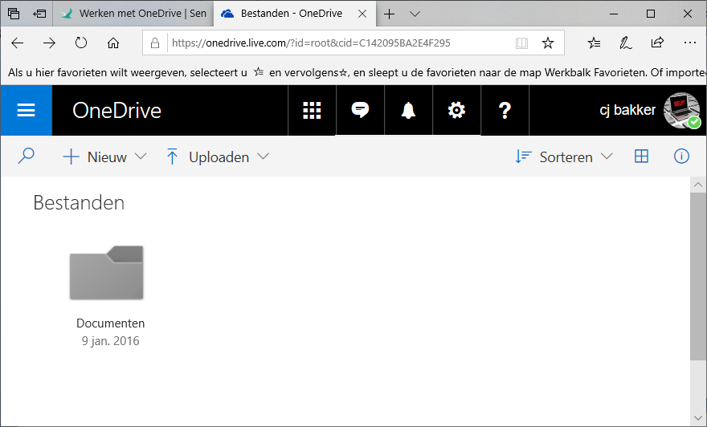
- OneDrive staat klaar om te worden gebruikt

Uitvoering OneDrive app op de iPad
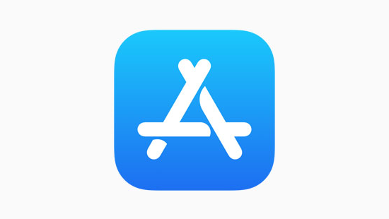
- Op de iPad naar de App-Store
- Ga naar Zoek (onderaan)
- Typ in het tekstveld bovenaan: onedrive
- Kies bij de oplossingen: Microsoft OneDrive
- Download en installeer deze app
- Open de app
- Als het goed is, is OneDrive nog zonder mappen en/of bestanden
- OneDrive op de iPad is gereed voor gebruik

Uitvoering Organiseren uit te wisselen data
- Selecteer de bestanden die gekopieerd moeten worden naar de iPad en plaats deze zoveel mogelijk in daarvoor bestemde mappen. Bijv. een map met de vakantiefoto’s, of een map met mp3 bestanden, muziek voor gebruik op de iPad. Of PDF-bestanden met handleidingen van apparatuur om bij de hand te hebben op de iPad.
- Plaats deze mappen bij voorkeur op het Bureaublad

Het uploaden (kopiëren) van data van de desktop/laptop pc naar OneDrive
- Zorg er voor dat OneDrive geopend klaar staat. Dat kan via de Verkenner (gele map in standaard op de Taakbalk) of door zich aan te melden bij Onedrive (zie pt3. Van Uitvoeren OneDrive op pc
- Verklein het venster van OneDrive, zodanig dat er genoeg Bureaublad te zien is
- Sleep nu de map(pen) naar het geopende OneDrive
- De mappen worden nu geupload naar OneDrive, en verschijnen daar in deze handige opslagplaats (zie voorbeeld)
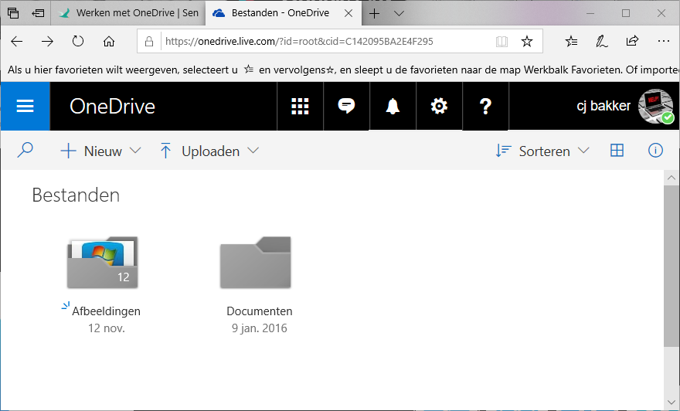
- Via Opties Weergeven (ruitje rechtsboven) kan in OneDrive de presentatie van de mappen en bestanden anders worden weergegeven, bijv. als lijst
- OneDrive heeft nog meer mogelijkheden in zich, bijv. bestandsbeheer. Maar dat wordt hier verder niet behandeld.

Het controleren van OneDrive op aanwezigheid van de geuploade data
- Open OneDrive op de iPad
- Controleer of daar de geuploade dat aanwezig is
- Open bijv. een map en controleer de aanwezige bestanden

Uiteraard is het ook mogelijk om vanuit de iPad data te plaatsen in OneDrive. Na het z.g. synchroniseren van OneDrive op de PC, zal deze data daar ook te benaderen zijn
Zie hiervoor o.a. de volgende link:
https://support.office.com/nl-nl/article/onedrive-in-ios-gebruiken-08d5c5b2-ccc6-40eb-a244-fe3597a3c247

De volgende link van Seniorweb gaat ook over het gebruik van One Drive:
https://www.seniorweb.nl/artikel/werken-met-onedrive

SUCCES!

Vragen? Mail gerust naar cjbonline@quicknet.nl

